Santiago de Cali, 1 de agosto de 2022

Señora

**EYMI ANDREA CADENA MUÑOZ**

Apoderada Judicial

Carrera 4 # 11-33 of. 301 Edif. Ulpiano Lloreda

Ciudad

**Referencia. Respuesta a petición DI043331610**

Nos pronunciamos sobre su petición, la cual trascribimos a continuación:

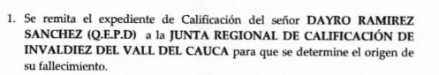

Al momento del deceso del señor Ramírez, este no estaba vinculado al sistema de riesgos laborales con ARL Sura a través de su empleador Medical Group. Los eventos laborales que ocurrieran con ocasión de sus funciones como trabajador o contratista de Medical Group no tienen cobertura de riesgos laborales con esta Administradora. Serán instituciones diferentes a la ARL Sura las llamadas a realizar el procedimiento de calificación una vez se cumplan los requisitos legales para su inicio.

Por la falta de cobertura para eventos laborales ocurridos con ocasión de cualquier vínculo contractual entre el señor Ramírez y Medical Group, ARL Sura no puede remitir “el expediente de Calificación del señor Dayro Ramírez Sánchez (Q.E.P.D) a la Junta Regional de Calificación de Invalidez del Valle del Cauca para que se determine el origen de su fallecimiento.”

El sr. Ramírez, para la fecha de su fallecimiento, estaba desempeñando funciones solo para Medical Group, con la cual esta ARL no tiene vínculo alguno.

Atentamente,